**Тест 1**

Запитання 1

Які типи даних в с++ працюють з символами?

* bool
* long int
* **char**
* **string**
* array

Запитання 2

Що буде виведено в результаті роботи програми

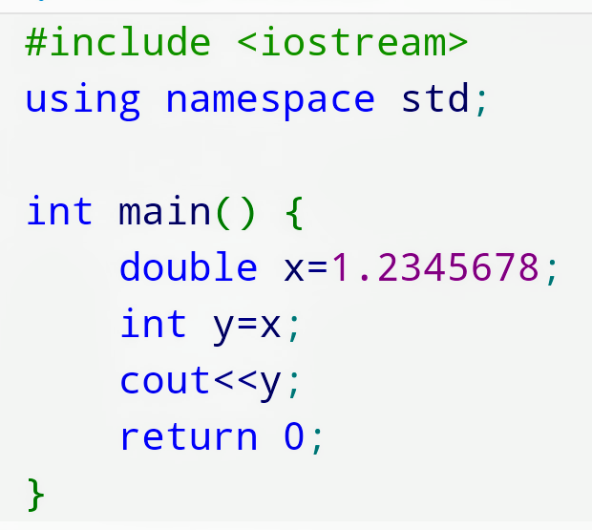

* Код має помилку
* 1.2345678
* 1,0
* **1**

Запитання 3

Виберіть тип даних, для чкого може бути виділено 4 байта пам’яті

* double
* char
* **float**
* bool
* **int**

Запитання 4